СХЕМА ГРАНИЦ РЫБОВОДНОГО УЧАСТКА

Наименование рыбоводного участка | Площадь рыбоводного участка, га | Описание границ рыбоводного участка | Географические координаты рыбоводного участка |  |  | Цель исполь-зования рыбоводного участка | Место располо-жения рыбоводного участка
Озеро Новый Каманколь | 80 | Границы рыбоводного участка проходят по береговой линии и включают в себя всю акваторию водного объекта | № точки | С.Ш. | В.Д. | Товарное рыбоводство | Октябрьский муниципальный район
Озеро Новый Каманколь | 80 |  | 1  2  3 | 54°35'20"  54°35'32,9"  54°35'10,5" | 62°38'16,6"  62°39'7,3"  62°39'1,9" | Товарное рыбоводство | Октябрьский муниципальный район

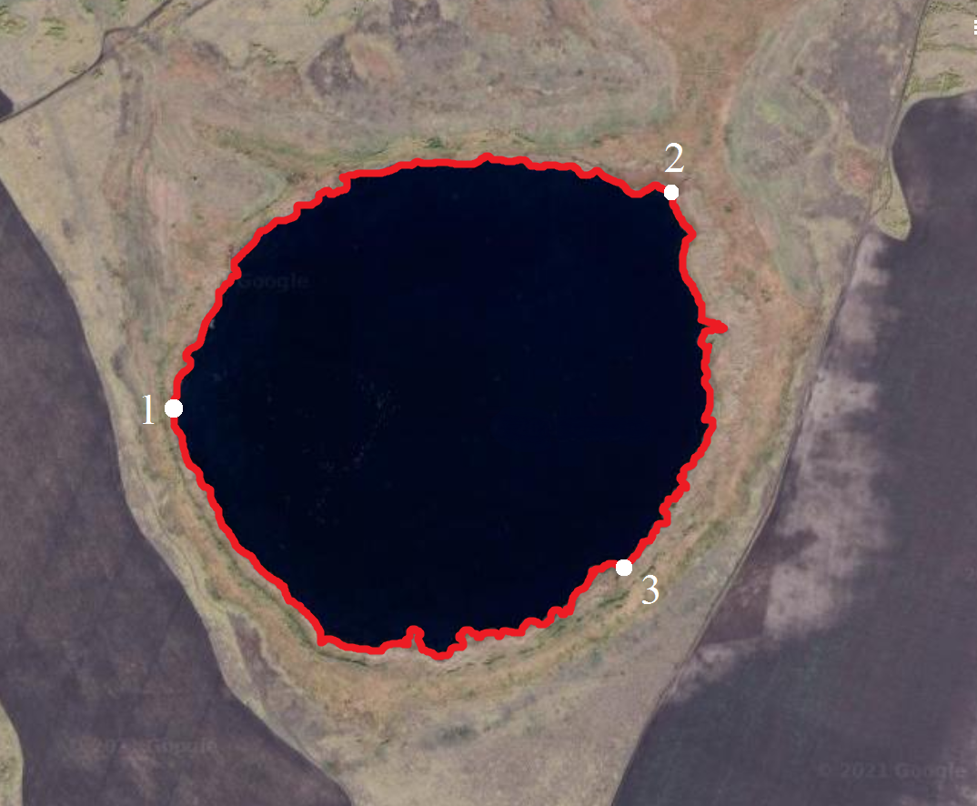

Условные обозначения:
Границы муниципальных образований
Границы рыбоводного участка
1 Точка границ рыбоводного участка

